HASIL OBSERVASI AKTIVITAS MENGAJAR GURU
TAMAN KANAK-KANAK KARYA MULYA
KECAMATAN BAEBUNTA KABUPATEN LUWU UTARA
SIKLUS I (PERTEMUAN I DAN II)

Nama Guru TK :
Tanggal : 28 September dan 04 Oktober 2012
No | Aspek yang diamati | Kualifikasi Penilaian
 |  | Pertemuan I |  |  | Pertemuan II
 |  | B | C | K | B | C | K
1 | Guru mengatur posisi tempat duduk anak |  | √ |  | √
2 | Guru memotivasi anak agar mau mendengarkan dan memperhatikan isi cerita |  | √ |  | √
3 | Guru mulai bercerita dengan terlebih dahulu menyebutkan judul cerita | √ |  |  | √
4 | Guru menyimpulkan isi cerita |  | √ |  | √
5 | Guru memberikan kesempatan kepada anak untuk menceritakan kembali cerita secara urut dan melanjutkan cerita yang telah diperdengarkan |  | √ |  |  | √
6 | Guru memberikan pujian kepada anak yang sudah bisa dan memberikan motivasi kepada anak yang belum bisa |  |  | √ |  | √
Jumlah |  | 1 | 4 | 1 | 4 | 2 | 0

Observer

DARWATI
HASIL OBSERVASI AKTIVITAS MENGAJAR GURU
TAMAN KANAK-KANAK KARYA MULYA
KECAMATAN BAEBUNTA KABUPATEN LUWU UTARA
SIKLUS II (PERTEMUAN I DAN II)

Nama Guru TK :
Tanggal : 10 Oktober dan 18 Oktober 2012
No | Aspek yang diamati | Kualifikasi Penilaian
 |  | Pertemuan I |  |  | Pertemuan II
 |  | B | C | K | B | C | K
1 | Guru mengatur posisi tempat duduk anak | √ |  |  | √
2 | Guru memotivasi anak agar mau mendengarkan dan memperhatikan isi cerita | √ |  |  | √
3 | Guru mulai bercerita dengan terlebih dahulu menyebutkan judul cerita | √ |  |  | √
4 | Guru menyimpulkan isi cerita | √ |  |  | √
5 | Guru memberikan kesempatan kepada anak untuk menceritakan kembali cerita secara urut dan melanjutkan cerita yang telah diperdengarkan |  | √ |  | √
6 | Guru memberikan pujian kepada anak yang sudah bisa dan memberikan motivasi kepada anak yang belum bisa | √ |  |  | √
Jumlah |  | 5 | 1 | 0 | 6 | 0 | 0

Observer

DARWATI

RUBRIK GURU
      - Guru mengatur posisi tempat duduk anak
Baik = Apabila guru mengatur posisi tempat duduk anak dengan rapi dengan cara membuat lingkaran agar semua anak dapat mendengar dan memperhatikan guru pada saat guru bercerita
Cukup = Apabila guru mengatur posisi tempat duduk anak dengan cara membuat lingkaran namun kurang rapi, tetapi semua anak dapat mendengar dan memperhatikan guru pada saat bercerita
Kurang = Apabila guru tidak mengatur posisi tempat duduk anak dengan cara membuat lingkaran yang rapi, sehingga semua anak tidak mendengar dan memperhatikan guru pada saat bercerita

      - Guru memotivasi kepada anak agar mau mendengarkan dan memperhatikan cerita
Baik = Apabila guru memotivasi anak dengan cara membujuk, memberi pujian atau dengan memberi hadiah agar mau mendengarkan dan memperhatikan cerita
Cukup = Apabila guru memotivasi anak dengan cara membujuk, memberi pujian atau dengan memberi hadiah namun hanya sebagian anak yang dapat mendengarkan dan memperhatikan cerita
Kurang = Apabila guru tidak pernah memotivasi anak dengan cara membujuk, memberi pujian atau dengan memberi hadiah sehingga anak tidak mau mendengarkan dan memperhatikan cerita

      - Guru mulai bercerita dengan terlebih dahulu menyebutkan judul cerita dengan baik dan jelas sesuai dengan tema kegiatan
Baik = Apabila guru mulai bercerita dengan terlebih dahulu menyebutkan judul cerita dengan baik dan jelas sesuai dengan tema kegiatan agar anak lebih mengerti tentang cerita yang telah diceritakan oleh guru
Cukup = Apabila guru mulai bercerita dengan terlebih dahulu menyebutkan judul cerita dengan baik dan jelas namun tidak sesuai dengan tema kegiatan tetapi anak dapat mengerti tentang cerita yang telah diceritakan oleh guru
Kurang = Apabila guru mulai bercerita tidak menyebutkan judul cerita juga tidak sesuai dengan tema kegiatan sehingga anak tidak dapat mengerti tentang cerita yang telah diceritakan oleh guru
      - Guru memberi kesempatan kepada anak untuk menceritakan kembali cerita secara urut dan melanjutkan cerita yang telah didengar sebelumnya
Baik = Apabila guru melibatkan satu atau dua orang anak maju ke depan untuk menceritakan kembali cerita secara urut, agar anak dapat melanjutkan cerita yang telah didengar sebelumnya
Cukup = Apabila guru memberi kesempatan kepada anak untuk menceritakan kembali cerita secara urut dan melanjutkan cerita yang telah didengar sebelumnya namun tidak melibatkan salah satu anak untuk maju ke depan, tetapi anak dapat menceritakan kembali cerita secara urut dan melanjutan cerita yang telah didengar sebelumnya
Kurang = Apabila guru tidak memberi kesempatan kepada anak untuk menceritakan kembali cerita secara urut sehingga ana tidak dapat melanjutkan cerita yang telah didengar sebelumnya

      - Guru menyimpulkan isi cerita
Baik = Apabila guru menyimpulkan isi cerita dengan cara menyebutkan kembali judul dan isi cerita yang sesuai dengan tema agar anak dapat menceritakannya kembali cerita secara urut dengan baik dan jelas
Cukup = Apabila guru menyimpulkan isi cerita namun hanya menyebutkan judul dan sebagian dari isi cerita saja
Kurang = Apabila guru sama sekali tidak menyimpulkan isi cerita

      - Guru memberi pujian kepada anak yang sudah bisa dan memberikan motivasi kepada anak yang belum bisa
Baik = Apabila guru memberi pujian kepada semua anak dengan cara memberi hadiah atau mengangkat 2 jempol agar anak dapat termotivasi dalam mengikuti kegiatan pembelajaran
Cukup = Apabila guru memberi pujian kepada anak yang sudah mampu dan memotivasi anak yang belum mampu namun belum pada semua anak
Kurang = Apabila guru sama sekali tidak memberi pujian kepada semua anak

Hasil Observasi Aktivitas Anak Siklus I Pertemuan I

No | Aspek yang di amati | Penilaian |  |  | Keterangan
 |  | B | C | K
1 | Anak duduk pada posisi yang ditentukan oleh guru |  |  | √
2 | Anak termotivasi dalam mendengarkan cerita guru |  |  | √
3 | Anak mendengarkan cerita guru |  | √
4 | Anak terlibat dalam pembuatan kesimpulan |  |  | √
5 | Anak menceritakan kembali cerita secara urut dan melanjutkan cerita yang telah didengar sebelumnya |  | √
Baebunta, 25 September 2012

Observer,

DARWATI

Hasil Observasi Aktivitas Anak Siklus I Pertemuan II

No | Aspek yang di amati | Penilaian |  |  | Keterangan
 |  | B | C | K
1 | Anak duduk pada posisi yang ditentukan oleh guru |  | √
2 | Anak termotivasi dalam mendengarkan cerita guru |  | √
3 | Anak mendengarkan cerita guru |  | √
4 | Anak terlibat dalam pembuatan kesimpulan |  | √
5 | Anak menceritakan kembali cerita secara urut dan melanjutkan cerita yang telah didengar sebelumnya |  | √
Baebunta, 27 September 2012

Observer,

DARWATI

Hasil Observasi Aktivitas Anak Siklus II Pertemuan I

No | Aspek yang di amati | Penilaian |  |  | Keterangan
 |  | B | C | K
1 | Anak duduk pada posisi yang ditentukan oleh guru |  | √
2 | Anak termotivasi dalam mendengarkan cerita guru |  | √
3 | Anak mendengarkan cerita guru |  | √
4 | Anak terlibat dalam pembuatan kesimpulan |  | √
5 | Anak menceritakan kembali cerita secara urut dan melanjutkan cerita yang telah didengar sebelumnya |  | √
Baebunta, 29 September 2012

Observer,

DARWATI

Hasil Observasi Aktivitas Anak Siklus II Pertemuan II

No | Aspek yang di amati | Penilaian |  |  | Keterangan
 |  | B | C | K
1 | Anak duduk pada posisi yang ditentukan oleh guru | √
2 | Anak termotivasi dalam mendengarkan cerita guru | √
3 | Anak mendengarkan cerita guru | √
4 | Anak terlibat dalam pembuatan kesimpulan | √
5 | Anak menceritakan kembali cerita secara urut dan melanjutkan cerita yang telah didengar sebelumnya | √
Baebunta, 18 Oktober 2012

Observer,

DARWATI

Rubrik Penilaian Aktivitas Anak

- Anak duduk pada posisi yang ditentukan oleh guru
B = Apabila anak duduk pada posisi yang ditentukan oleh guru
C = Apabila anak duduk pada tempat tapi bukan di tempat yang ditentukan oleh guru.
K = Apabila anak tidak duduk pada posisi yang ditentukan oleh guru
- Anak termotivasi dalam mendengarkan cerita guru
B = Apabila anak termotivasi dalam mendengarkan cerita guru
C = Apabila anak termotivasi dalam mendengarkan cerita guru tapi dapat teguran oleh guru
K = Apabila anak tidak termotivasi dalam mendengarkan cerita guru
- Anak mendengarkan cerita guru
B = Apabila anak mendengarkan cerita guru
C = Apabila sebagian anak mendengarkan cerita guru
K = Apabila anak tidak mendengarkan cerita guru
- Anak terlibat dalam pembuatan kesimpulan
B = Apabila anak terlibat dalam pembuatan kesimpulan
C = Apabila sebagian anak terlibat dalam pembuatan kesimpulan
K = Apabila anak tidak terlibat dalam pembuatan kesimpulan

- Anak menceritakan kembali cerita secara urut dan melanjutkan cerita yang telah didengar sebelumnya.
B = Apabila anak dapat menceritakan kembali cerita secara urut dan melanjutkan cerita yang telah didengar sebelumnya
C = Apabila anak dapat menceritakan kembali cerita secara urut tapi tidak dapat melanjutkan cerita yang telah didengar sebelumnya
K = Apabila anak tidak dapat menceritakan kembali cerita secara urut dan tidak dapat melanjutkan cerita yang telah didengar sebelumnya.

HASIL OBSERVASI KEMAMPUAN BAHASA LISAN ANAK
DI TAMAN KANAK-KANAK KARYA MULYA
KECAMATAN BAEBUNTA KABUPATEN LUWU UTARA
SIKLUS I (PERTEMUAN I )

NO | NAMA ANAK | Indikator yang dinilai |  |  | Ket
 |  | Menceritakan kembali cerita secara urut
 |  |  | √
1 | Ello Gitama | √
2 | Bunga Miftahul | √
3 | RIa Leastari |  | √
4 | Jelita Khoinnisa |  | √
5 | Henri Novianto |  | √
6 | Aria Aditia |  | √
7 | Lila Lestari | √
8 | Muh. Imron |  | √
9 | Arsya Dwi febrianto |  |  | √
10 | Sri Alda Sari |  |  | √
11 | Selvi Ulandari | √
12 | Evan Satriyo |  |  | √
 | JUMLAH | 4 | 5 | 3

Keterangan :
B = Baik (●)
C = Cukup (√)
Observer

DARWATI
K = Kurang (○)
HASIL OBSERVASI KEMAMPUAN BAHASA LISAN ANAK
DI TAMAN KANAK-KANAK KARYA MULYA
KECAMATAN BAEBUNTA KABUPATEN LUWU UTARA
SIKLUS I (PERTEMUAN II )

NO | NAMA ANAK | Indikator yang dinilai |  |  | Ket
 |  | Melanjutkan cerita yang didengar sebelumnnya
 |  |  | √
1 | Ello Gitama | √
2 | Bunga Miftahul | √
3 | RIa Leastari |  | √
4 | Jelita Khoinnisa |  | √
5 | Henri Novianto |  | √
6 | Aria Aditia | √
7 | Lila Lestari | √
8 | Muh. Imron |  | √
9 | Arsya Dwi febrianto | √
10 | Sri Alda Sari |  |  | √
11 | Selvi Ulandari | √
12 | Evan Satriyo |  |  | √
 | JUMLAH | 6 | 4 | 2

Keterangan :
B = Baik (●)
C = Cukup (√)
Observer

DARWATI
K = Kurang (○)
HASIL OBSERVASI KEMAMPUAN BAHASA LISAN ANAK
DI TAMAN KANAK-KANAK KARYA MULYA
KECAMATAN BAEBUNTA KABUPATEN LUWU UTARA
SIKLUS II (PERTEMUAN I )

NO | NAMA ANAK | Indikator yang dinilai |  |  | Ket
 |  | Menceritakan kembali cerita secara urut
 |  |  | √
1 | Ello Gitama | √
2 | Bunga Miftahul | √
3 | RIa Leastari | √
4 | Jelita Khoinnisa |  | √
5 | Henri Novianto |  | √
6 | Aria Aditia | √
7 | Lila Lestari | √
8 | Muh. Imron |  | √
9 | Arsya Dwi febrianto | √
10 | Sri Alda Sari | √
11 | Selvi Ulandari | √
12 | Evan Satriyo |  |  | √
 | JUMLAH | 8 | 3 | 1

Keterangan :
B = Baik (●)
C = Cukup (√)
Observer

DARWATI
K = Kurang (○)
HASIL OBSERVASI KEMAMPUAN BAHASA LISAN ANAK
DI TAMAN KANAK-KANAK KARYA MULYA
KECAMATAN BAEBUNTA KABUPATEN LUWU UTARA
SIKLUS II (PERTEMUAN II )

NO | NAMA ANAK | Indikator yang dinilai |  |  | Ket
 |  | Melanjutkan cerita yang didengar sebelumnya
 |  |  | √
1 | Ello Gitama | √
2 | Bunga Miftahul | √
3 | RIa Leastari | √
4 | Jelita Khoinnisa |  | √
5 | Henri Novianto |  | √
6 | Aria Aditia | √
7 | Lila Lestari | √
8 | Muh. Imron |  | √
9 | Arsya Dwi febrianto | √
10 | Sri Alda Sari | √
11 | Selvi Ulandari | √
12 | Evan Satriyo | √
 | JUMLAH | 9 | 3 | 0

Keterangan :
B = Baik (●)
C = Cukup (√)
Observer

DARWATI
K = Kurang (○)
RUBRIK PENILAIAN KEGIATAN ANAK
- Menceritakan kembali cerita secara urut
●

√

○
Jika anak mampu menceritakan kembali isi cerita secara urut dengan baik dan benar
Jika anak mampu menceritakan kembali isi cerita secara urut dengan bantuan ibu guru.
Jika anak tidak dapat menceritakan kembali isi cerita secara urut meskipun dibimbing oleh ibu guru
- Melanjutkan cerita yang telah didengar sebelumnya
●

√

○
Jika anak mampu melanjutkan cerita yang didengar sebelumnya dengan baik dan benar
Jika anak mampu melanjutkan cerita yang didengar sebelumnya dengan bimbingan ibu guru.
Jika anak tidak mampu melanjutkan cerita yang didengar sebelumnya meskipun dibimbing oleh ibu guru

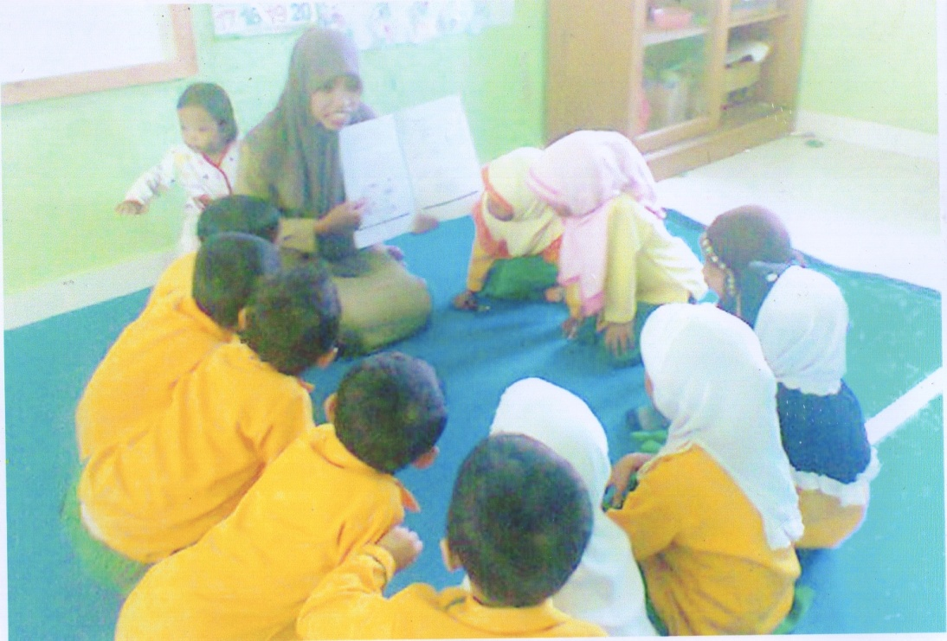
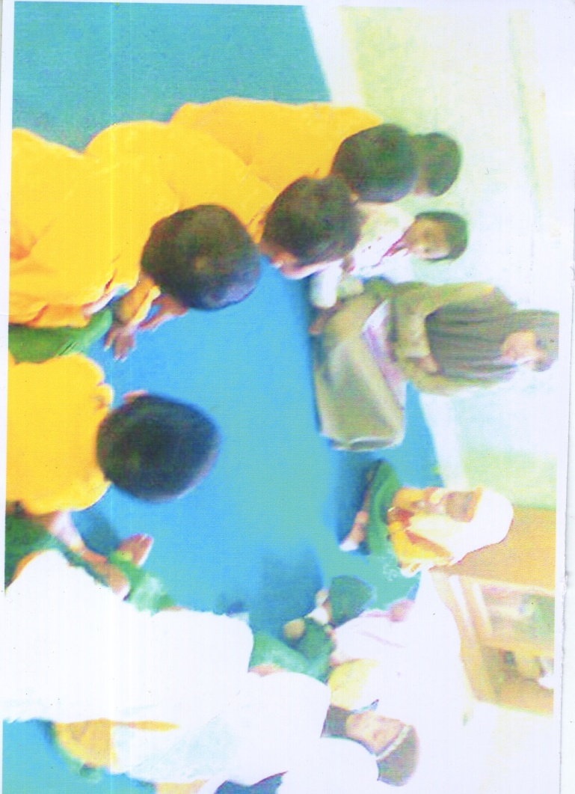
Guru memperlihatkan buku cerita yang akan dibacakan ole guru
Guru bercerita dan anak mendengarkan cerita guru
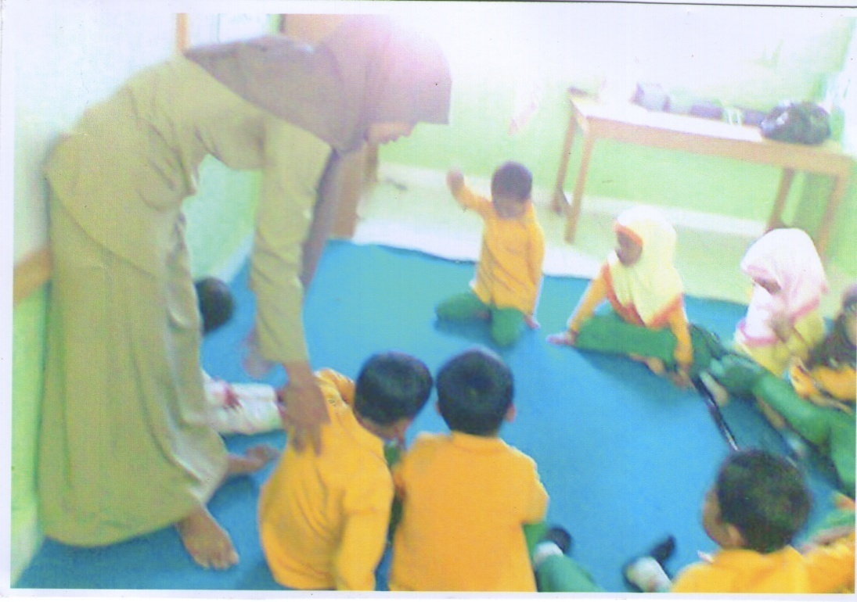

Guru mengatur posisi duduk anak
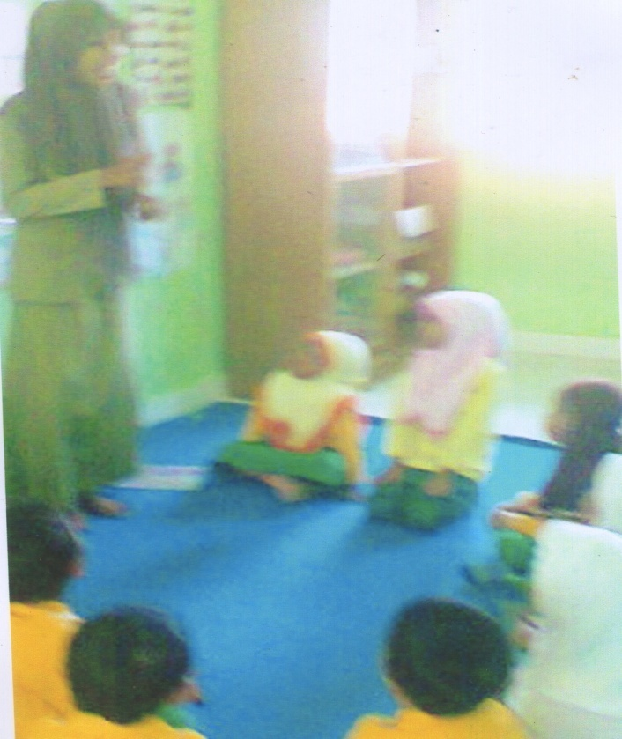

Guru menjelaskan tentang jenis kegiatan bercerita yang akan dilakukan dengan mendengar dan menceritakan kembali cerita yang telah didengar secra urut

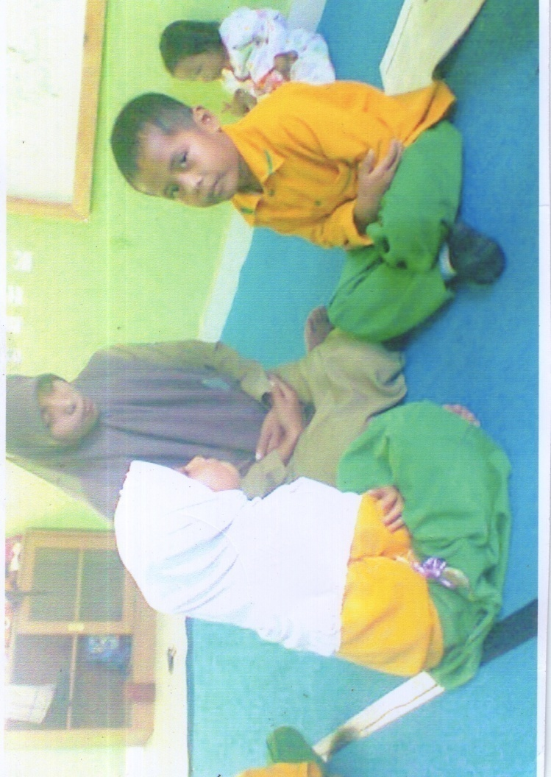

Guru membimbing anak dalam kegiatan menirukan kembali cerita secara urut

LAMPIRAN

DOKUMENTASI

RENCANA KEGIATAN HARIAN (RKH)
Tema/Sub Tema : Kebutuhanku/Pakaian
Semester/Minggu : I
Hari/Tanggal : Selasa/ 25 September 2012
Kelompok : B

SIKLUS I PERTEMUAN I

INDIKATOR | KEGIATAN PEMBELAJARAN | ALAT/SUMBER BELAJAR | PENILAIAN PERKEMBANGAN ANAK
 |  |  | TEKNIK | HASIL
- Berjalan manju pada garis lurus diatas papan titian, berjalan dengan berjinjit dengan tumit sambil membawa beban.  - Mendengar dan menceritakan kembali cerita secara urut | - Kegiatan Awal ( ± 30 MENIT)  - Berbaris (dengan teratur di depan kelas)  - Menyanyikan lagu “lonceng berbunyi  - Salam (memberi dan menjawab salam), menyanyi  - Berdoa  - Berjalan di atas papan titian sambil membawa beban  - Bercerita tentang “ Seragam Sekolah yang baru” | - Anak didik  - Guru, anak didik  - Guu, anak didik  - Anak didik (peraga langsung)  - Guru, anak didik | - Observasi  - Observasi  - Observasi  - Unjuk Kerja  - Percakapan
- Membuat ururtan bilangan 1 – 20 dengan benda  - Menggambar bebas dari bentuk dasar titik lingkaran, segitigam segiempat  - Mengenal perbedaan kasar, halus, berat, ringan, panjang, pendek, banyak sedikit, sama tidak sama, tipis tebal, gemuk kurus, tinggi rendah, dsb | II. Kegiatan Inti ( ± 60 menit)  - Menyusun angka 1 – 10 dengan menggunakan kartu angka,  - Menggambar topi dari bentuk segitiga  - Membedakan kasar, halus dengan meraba | - Kartu angka  - Pensil, anak didik  - Kain kasar, kain lembut | - Unjuk kerja  - Hasil Karya  - Penugasan
 | III. Kegiatan Istirahat ( ± 30 Menit)  - Mencuci tangan dan melap tangan sebelum dan sesudah makan  - Berdoa dan makan bersama  - Bermain | - Air, serbet,  - Bekal anak  - Permainan diluar kelas
- Menyanyi lebih dari 20 lagu anak | IV. Kegiatan Akhir ( ± 30 Menit)  - Menyanyikan lagu “pulang sekolah”  - Tanya jawab tentang kegiatan hari ini dan informasi kegiatan esok hari  - Pesan-pesan moral  - Berdoa dan salam  - Pulang | - Anak didik  - Guru, anak didik  - Guru  - Guru, anak didik  - Anak didik | - Observasi  - Percakapan  - Observasi  - Observasi

Guru Kelompok B

Yayu

Mengetahui,
Kepala TK Karya Mulya

Misrawati

RENCANA KEGIATAN HARIAN (RKH)
Tema/Sub Tema : Diri Sendiri Tubuhku
Semester/Minggu : I
Hari/Tanggal : Kamis/ 27 September 2012
Kelompok : B

SIKLUS I PERTEMUAN II

INDIKATOR | KEGIATAN PEMBELAJARAN | ALAT/SUMBER BELAJAR | PENILAIAN PERKEMBANGAN ANAK
 |  |  | TEKNIK | HASIL
- Melompat dengan dua kaki dengan atau tanpa alat dengan seimbang  - Menaljutkan cerita yang telah didengar sebelumnya | I. Kegiatan Awal ( ± 30 MENIT)  - Berbaris (dengan teratur di depan kelas)  - Salam (memberi dan menjawab salam), menyanyi  - Berdoa  - Melompat dengan dua kaki seimbang  - Bercerita tentang “berpakaian yang rapi kesekolah” | - Anak didik  - Guru, anak didik  - Anak didik  - Anak didik  - Guru, anak didik | - Observasi  - Observasi  - Observasi  - Unjuk kerja  - Percakapan
 | II. Kegiatan Inti ( ± 60 menit)
- Menyebut dan menunjukkan tempat shalat dan perlengkapan shalat | - Menarik garis alat perlengkapan shalat bagi anak perempuan dan anak laki-laki | - LKA, pensil  - LKA, krayon  - LKA, potongan kertas bentuk geometri, lem | - Hasil Kerja  - Hasil Kerja  - Hasil Kerja
- Menunjukkan ekspresi wajah apabila senang, sedih, marah, dll | - Mewarnai gambar anak yang senang berpakaian muslim
- Membuat berbagai bentuk dari kepingan geometri | - Membuat bentuk baju dari kepingan geometri
- Kegiatan rutin (pembiasaan) | III. Kegiatan Istirahat ( ± 30 Menit)  - Mencuci tangan dan melap tangan sebelum dan sesudah makan  - Berdoa dan makan bersama  - Bermain | - Air, serbet,  - Bekal anak  - Permainan diluar kelas
- Meniru kembali 4 – 5 urutan kata | IV. Kegiatan Akhir ( ± 30 Menit)  - Meniru kata baju, rok dan celana  - Tanya jawab tentang kegiatan hari ini dan informasi kegiatan esok hari  - Berdoa dan salam | - Anak didik  - Guru, anak didik  - Guru, anak didik | - Penugasan  - Percakapan  - Observasi
Mengetahui,
Kepala TK Karya Mulya

Misrawati

Guru Kelompok B

Yayu

RENCANA KEGIATAN HARIAN (RKH)
Tema/Sub Tema : Kebutuhanku / Kebersihan, kesehatan dan keamanan
Semester/Minggu : I
Hari/Tanggal : Sabtu / 29 September 2012
Kelompok : B

SIKLUS II PERTEMUAN I

INDIKATOR | KEGIATAN PEMBELAJARAN | ALAT/SUMBER BELAJAR | PENILAIAN PERKEMBANGAN ANAK
 |  |  | TEKNIK | SUMBER
- Melambungkan/menangkap bola.kantong biji sambil berjalan/bergerak  - Mendengar dan menceritakan kembali cerita secara urut | - Kegiatan Awal ( ± 30 MENIT)  - Berbaris (dengan teratur di depan kelas)  - Menyanyikan lagu “lonceng berbunyi”  - Salam (memberi dan menjawab salam),  - Berdoa  - Menangkap bola besar”  - Bercerita tentang” Ani Sakit Perut” | - Anak didik  - Anak didik  - Guru, anak didik  - Guru, anak didik  - Bola, anak didik  - Guru, anak didik | - Observasi  - Observasi  - Observasi  - Observasi  - Unjuk Kerja  - Percakapan
 | II. Kegiatan Inti ( ± 60 menit)
- Meminta tolong dengan baik | - Memberi warna merah pada gambar anak yang jajan sembarangan dan warna kuning pada anak yang tidak suka jajan sembarangan | - LKA, krayon | - Hasil kerja
- Menyebut dan menunjukkan sebanyak-banyaknya benda yang mempunyai bentuk, warna dan ukuran (3 variasi) | - Memberi tanda x pada gambar yang termasuk makanan bergizi | - LKA, pensil | - Hasil Kerja
- Menggambar bebas dengan berbagai media ( misal : dengan pensil warna, krayon, spidol dan lain-lain) | - Menggambar makanan bergizi | - LKA, pensil | - Hasil Kerja
- Kegiatan rutin (pembiasaan) | III. Kegiatan Istirahat ( ± 30 Menit)  - Mencuci dan melap tangan sebelum dan sesudah makan  - Berdoa sebelum dan sesudah makan  - Bemain bersama | - Air, serbet,  - Bekal anak  - Permainan diluar kelas
- Mau mengungkapkan pendapat secara sederhana | IV. Kegiatan Akhir ( ± 30 Menit)  - Bercakap-cakap tentang “beberapa macam alat kebersihan  - Tanya jawab tentang kegiatan hari ini  - Berdoa sebelum dan sesudah kegiatan  - Salam dan pulang | - Guru, anak didik  - Guru, anak didik  - Guru, anak didk  - Guru, anak didik | - Percakapan  - Percakapan  - Observasi  - Observasi

Mengetahui,
Kepala TK Karya Mulya

Misrawati

Guru Kelompok B

Yayu

RENCANA KEGIATAN HARIAN (RKH)
Tema/Sub Tema : Kebutuhanku / Kebersihan, kesehatan, dan Keamanan
Semester/Minggu : I
Hari/Tanggal : Kamis / 18 Oktober 2012
Kelompok : B

SIKLUS II PERTEMUAN II

INDIKATOR | KEGIATAN PEMBELAJARAN | ALAT/SUMBER BELAJAR | PENILAIAN PERKEMBANGAN ANAK
 |  |  | TEKNIK | SUMBER
- Menirukan gerakan-gerakan senam sederhana  - Melanjutkan cerita yang telah didengar sebelumnya. | - Kegiatan Awal ( ± 30 MENIT)  - Berbaris (dengan teratur di depan kelas)  - Salam (memberi dan menjawab salam), menyanyikan lagu “selamat pagi”.  - Berdoa  - Melakukan gerakan senam  - Bercerita tentang “polisi yang mengejar maling” | - Anak didik  - Guru, anak didik  - Guru, anak didik  - Anak didik  - Guru, anak didik | - Observasi  - Observasi  - Observasi  - Unjuk Kerja  - Percakapan
- Menyusun kepingan puzzle menjadi bentuk utuh (lebih dari 8 kepingan)  - Menyebutkan symbol-simbol huruf vocal dan konsonan yang dikenal dilingkungan sekitar  - Mencocok bentuk | II. Kegiatan Inti ( ± 60 menit)  - Menyusun puzzle-puzzle alat kesehatan “teteskop”  - Menyebutkan huruf konsonan yang ada pada kartu kata  - Mencocok gambar alat – alat kesehatan | - Puzzle teteskop  - Kartu kata  - Alat pencocok, gambar | - Unjuk Kerja  - Penugasan  - Hasil Karya
- Kegiatan rutin (pembiasaan) | III. Kegiatan Istirahat ( ± 30 Menit)  - Mencuci dan melap tangan sebelum dan sesudah makan  - Berdoa sebelum dan sesudah makan  - Bemain bersama | Air, serbet,  Bekal anak  Permainan diluar kelas
- Berani bertanya dan menjawab pertanyaan secara sederhana  Mengetahui,  Kepala TK Karya Mulya  Misrawati | IV. Kegiatan Akhir ( ± 30 Menit)  - Tanya jawab tentang “Alat-Alat Kesehatan”  - Tanya jawab tentang kegiatan hari ini  - Pesan-pesan moral  - Berdoa dan salam | - Guru, anak didik  - Guru, anak didik  - Guru  - Guru, anak didik  Guru Kelompok B  Yayu | - Percakapan  - Percakapan  - Observasi  - Observasi

